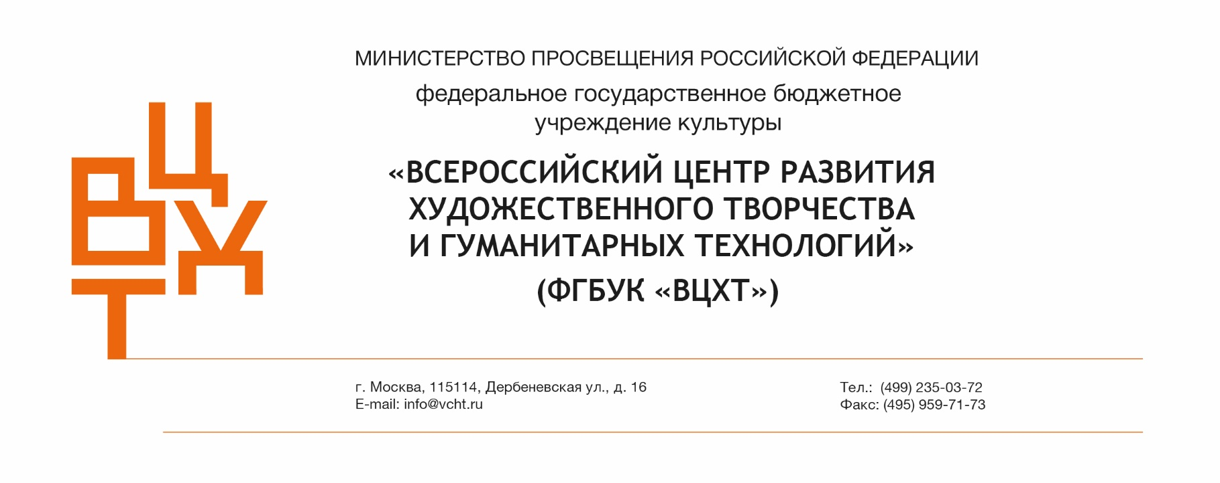

МЕТОДИЧЕСКАЯ СРЕДА
МЕТОДИЧЕСКАЯ СРЕДА ФГБУК «ВЦХТ»
«Эффективные практики и конкурсные технологии формирования навыков безопасного движения у обучающихся средствами дополнительного образования детей»

11 сентября 2024 года
10.00 – 12.00

Подключиться по ссылке:
https://my.mts-link.ru/j/4785491/1231568737

Модераторы:
ГОНЧАРОВА Оксана Валерьевна, директор ФГБУК «ВЦХТ», канд.пед.наук, почетный работник воспитания и просвещения РФ, почетный работник образования г. Москвы, Лауреат Премии Президента РФ в области образования

10.00-10.15 | О реализации Минпросвещения России совместно с МВД России мероприятий, направленных на привитие детям навыков безопасного участия в дорожном движении и вовлечению их в деятельность отрядов юных инспекторов движения в 2024 году, основные направления деятельности | ДРАГАНОВА  Оксана Александровна  начальник отдела развития системы профилактики асоциального поведения несовершеннолетних Департамента государственной политики в сфере защиты прав детей Минпросвещения России
10.15-10.30 | Состояние детского дорожно-транспортного травматизма и меры, направленные на его снижение | ХРАНЦКЕВИЧ  Сергей Владимирович  начальник отдела пропаганды безопасности дорожного движения и профилактики детского дорожно-транспортного травматизма Главного управления обеспечения безопасности дорожного движения МВД России
10.30-10.45 | Организация мероприятий в области формирования основ безопасности дорожного движения | ГОНЧАРОВА  Оксана Валерьевна  директор федерального государственного бюджетного учреждения культуры «Всероссийский центр развития художественного творчества  и гуманитарных технологий»
10.45-11.00 | Деятельность Общероссийской общественной детско-юношеской организации по пропаганде безопасности дорожного движения «Юные инспекторы движения» | КУЛЬБИЦКАЯ  Валентина Александровна председатель Общероссийской общественной детско-юношеской организации по пропаганде безопасности дорожного движения «Юные инспекторы движения»
Региональные практики по формированию у обучающихся сознательного
и ответственного отношения к вопросам личной безопасности
и безопасности окружающих – участников дорожного движения
11.00-11.15 | Научно-методическое сопровождение деятельности образовательных организаций Республики Татарстан в области безопасности дорожного движения | АХМАДИЕВА  Роза Шайхайдаровна  директор государственного бюджетного учреждения «Научный центр безопасности жизнедеятельности» Республики Татарстан
11.15-11.30 | Региональный радио-проект по профилактике детского дорожно-транспортного травматизма «Котобум» | ПОГРЕБНЯК  Сергей Федорович  главный редактор регионального детского пресс-центра ЮИД Нижегородской области
11.30-11.45 | Школа безопасности дорожного движения для детей, родителей и педагогов «Дети. Дорога. Жизнь.» | КОЛОТОВА  Наталья Юрьевна  педагог-организатор муниципального автономного общеобразовательного учреждения «Гимназия №56»  г. Ижевска

